「商工会あいちまるッと！マルシェ」

別添２

愛・地球博記念公園三日月休憩所前物販ブース

出店要項（令和７年９月～令和７年１１月分）

１　出店日時

　　令和7年 9月23日（火・祝）､27日（土）､28日（日）

10月11日（土）､12日（日）､13日（月・祝）､18日（土）

11月 3日（月・祝）､16日（日）､22日（土）､23日（日）､24日（月・祝）

ＡＭ１０：００～ＰＭ４：２０（撤去完了時間、厳守）

※集合、準備ＡＭ９：００～

２　出店場所

　　愛・地球博記念公園　三日月休憩所前

３　募 集 数

５事業者上限

４　内　　容

地域特産品やお土産、自社製造商品の販売

※他の事業者から仕入れたものをそのまま販売することは不可

※地域性がある商品が望ましい

５　申　　込

　　　下記アドレスもしくはQRコードからアクセスし、直接入力してください。

URL　<https://forms.gle/aBoduZCTgGZ88mWo7>

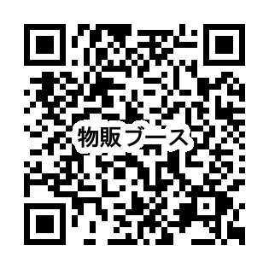

　　注意：申込み完了後、回答のコピーが指定したアドレスにメールで送信されますの

で、間違いがないか必ずご確認ください。

返信メールがない場合は、申込みが完了していませんので、ご注意ください。

入力ミスや変更がある場合は、全項目再度入力してください。

６　出店に係る注意事項

**出店日時、場所について**

・当日の配置は、先着順にて決定します。

・出店日決定後は、やむを得ない場合を除き、キャンセル、変更はできません。

**出店料等について**

・出店料は無料とします。

・本出店における公園使用料は、本連合会が負担し、出店者の負担はありません。

・本出店に係る交通費、宿泊費、食事代、商品運搬費、販売スタッフ代等は出店者の負担となります。

・売上歩率（マージン）はありません。

**出店条件について**

・販売する商品は、地域特産品やお土産、自社製造商品としてください。

（ナショナルブランド（大規模小売店などで既に販売され全国的規模で販売されている）商品の販売はできません。）

・当日は、平台１台（Ｗ１５００×Ｄ７５０×Ｈ８７０）をご用意します。

必ず平台を使用して販売してください。

それ以外で販売に必要な備品は、ご自身でご用意ください。

（例、のぼり旗、椅子、金庫）

但し、持参した他の販売台等の設置はできません。

また、テントなどは設置することはできません。

・平台（販売台）は原則、隣接して設置します。販売の場所は、公園管理者の指示

に従ってください。

・愛知県から使用許可が出ている１事業者当たりの出店スペースは、

W1,500mm×D1,750mm（販売台も含む）です。

ストックやのぼり旗も含め、この範囲内に収めてください。

750

1000

販売台

販売者立ち位置

1500

・調理行為はできません。火気の使用もできません。

・常時、必ず販売員１名を配置してください。

（休憩等で空席とならないようご注意ください。）

・電源は使用したい場合は、事前にご相談ください。

　管理者と調整しますが、ご希望に沿えない場合があります。

・お酒の販売はできます（許可はご自身でお取りください）。

・ブース等で発生したゴミについては、各自お持ち帰りください。

**その他**

・申込みにあたり、事前に必ず所属商工会あてご連絡ください。

・搬入出経路等の詳細については、出店決定後に改めて連絡します。

・希望者多数の場合、販売商品、地域性を勘案し、本連合会にて調整させていただき、後日、商工会を通じて出店の可否をご連絡させていただきます。

・出店にあたっては、管理担当者、本連合会事務局の指示に従ってください。従っていただけない場合、出店を取り消す場合があります。

７　事業の流れ

　　令和7年 7月下旬　　　　 　 出店者募集案内

8月 5日（火） 出店者募集締め切り

8月中旬　 　　　 愛知県商工会連合会にて調整、出店者決定

決定後、商工会あて通知

搬入出方法通知

9月23日（火・祝）～ 愛・地球博記念公園三日月休憩所前出店

８　出店場所



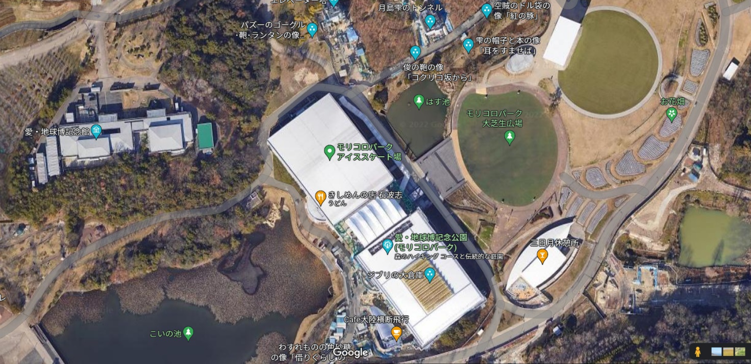

この辺りの出店を予定

販売台仕様

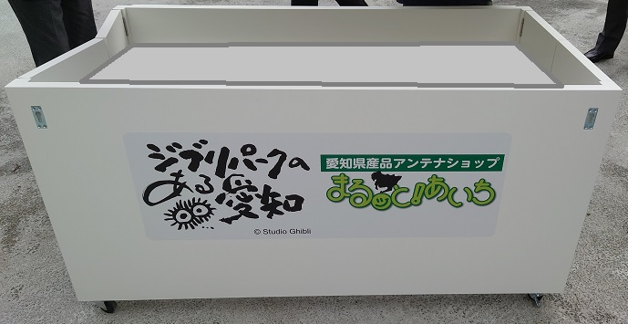

750

870

1500